**ОТЧЁТ ПО ПРАКТИКЕ**

* *Регистрация на сайте:*

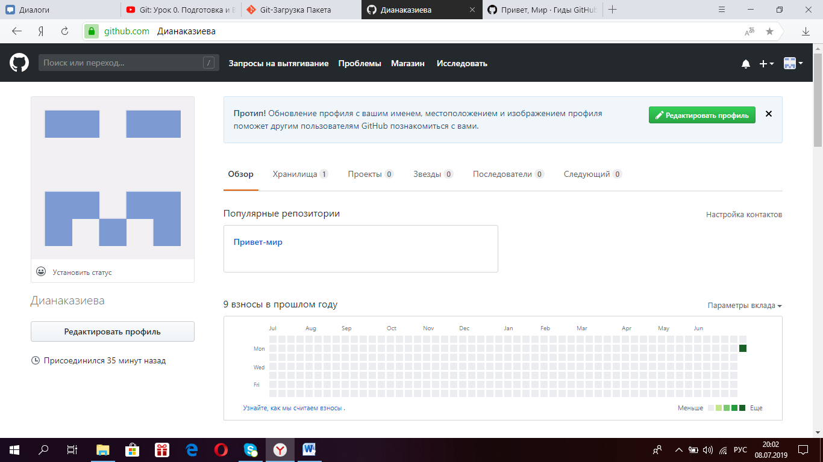

* *Установка приложения GitHub Desktop:*

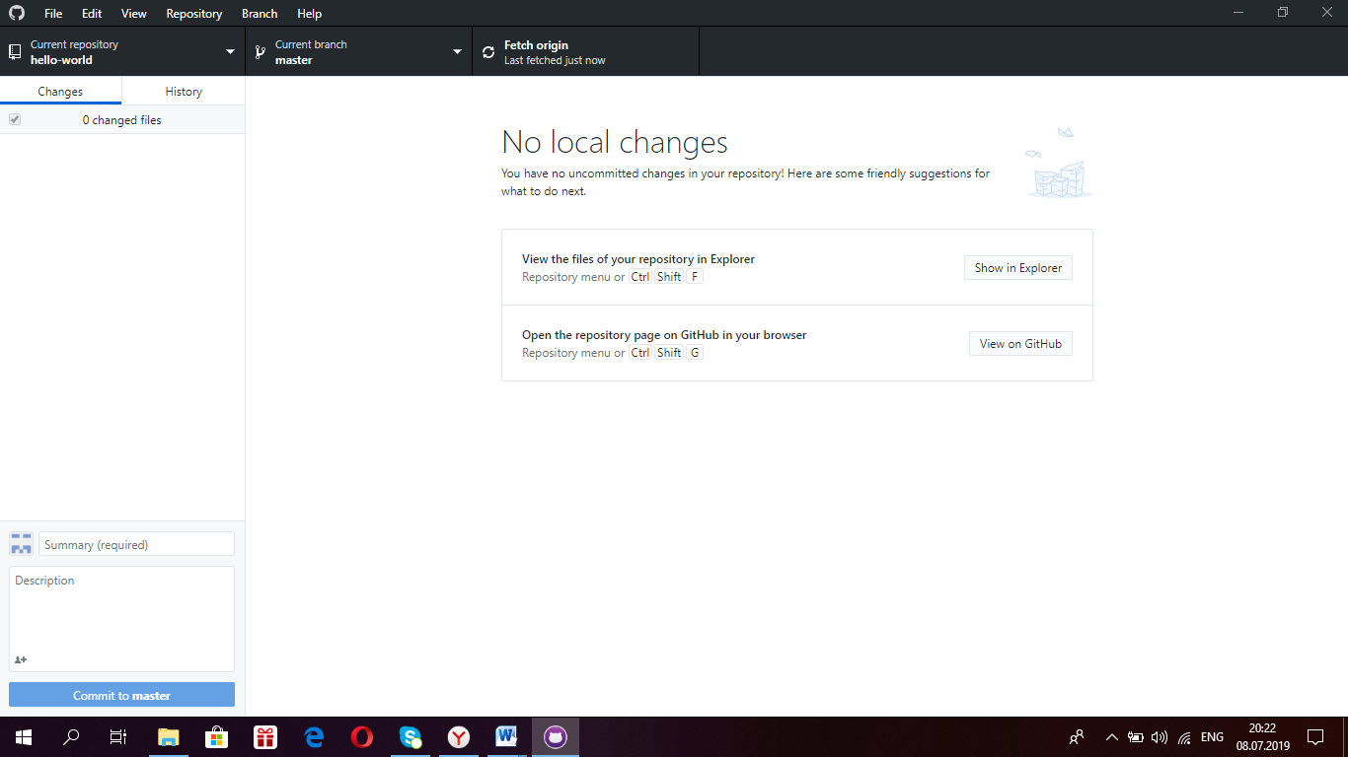

**Что такое Git и зачем он нужен?**

* ***GitHub*** *- это платформа для размещения кода для контроля версий и совместной работы. Это позволяет вам и другим работать вместе над проектами из любой точки мира.*

*Из этого туториала вы узнаете основы GitHub, такие как репозитории , ветки , коммиты и запросы на извлечение . Вы создадите свой собственный репозиторий Hello World и изучите рабочий процесс GitHub's Pull Request, популярный способ создания и просмотра кода.*

*Хранилище обычно используется для организации одного проекта.*

* ***Репозитории*** *могут содержать папки и файлы, изображения, видео, электронные таблицы и наборы данных - все, что нужно вашему проекту.*
* ***Ветвление*** *- это способ работы с разными версиями хранилища одновременно.*

*На GitHub сохраненные изменения называются коммитами . Каждый коммит имеет соответствующее сообщение коммита , которое представляет собой описание, объясняющее, почему было сделано конкретное изменение. Сообщения фиксации фиксируют историю ваших изменений, чтобы другие участники могли понять, что вы сделали и почему.*

***Основные команды git***

*Всего несколько команд нужно для базового варианта использования Git для ведения истории изменений.*

* ***git add***

*Команда git add добавляет содержимое рабочей директории в индекс (staging area) для последующего коммита. По умолчанию git commit использует лишь этот индекс, так что вы можете использовать git add для сборки слепка вашего следующего коммита.*

*Это одна из ключевых команд Git, мы упоминали о ней десятки раз на страницах книги. Ниже перечислены наиболее интересные варианты использования этой команды.*

* ***git status***

*Команда git status показывает состояния файлов в рабочей директории и индексе: какие файлы изменены, но не добавлены в индекс; какие ожидают коммита в индексе. Вдобавок к этому выводятся подсказки о том, как изменить состояние файлов.*

* ***git diff***

*Команда git diff используется для вычисления разницы между любыми двумя Git деревьями. Это может быть разница между вашей рабочей директорией и индексом (собственно git diff), разница между индексом и последним коммитом (git diff --staged), или между любыми двумя коммитами (git diff master branchB).*

* ***git difftool***

*Команда git difftool просто запускает внешнюю утилиту сравнения для показа различий в двух деревьях, на случай если вы хотите использовать что-либо отличное от встроенного просмотрщика git diff.*

* ***git commit***

*Команда git commit берёт все данные, добавленные в индекс с помощью git add, и сохраняет их слепок во внутренней базе данных, а затем сдвигает указатель текущей ветки на этот слепок.*

* ***git reset***

*Команда git reset, как можно догадаться из названия, используется в основном для отмены изменений. Она изменяет указатель HEAD и, опционально, состояние индекса. Также эта команда может изменить файлы в рабочей директории при использовании параметра --hard, что может привести к потере наработок при неправильном использовании, так что убедитесь в серьёзности своих намерений прежде чем использовать его.*

* ***git rm***

*Команда git rm используется в Git для удаления файлов из индекса и рабочей директории. Она похожа на git add с тем лишь исключением, что она удаляет, а не добавляет файлы для следующего коммита.*

* ***git mv***

*Команда git mv — это всего лишь удобный способ переместить файл, а затем выполнить git add для нового файла и git rm для старого.*

* ***git clean***

*Команда git clean используется для удаления мусора из рабочей директории. Это могут быть результаты сборки проекта*